Navicat Premium安装步骤教程

1、点击适合自己电脑版本的Navicat Premium。

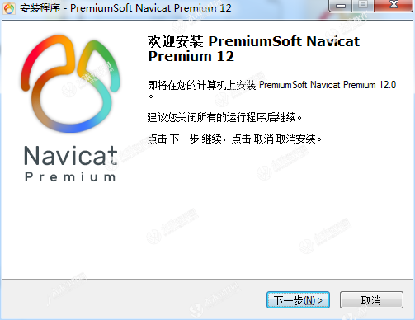

2、点击我同意，并点击下一步！

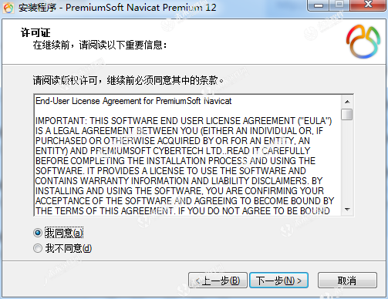

3、选择安装目录，并点击下一步！

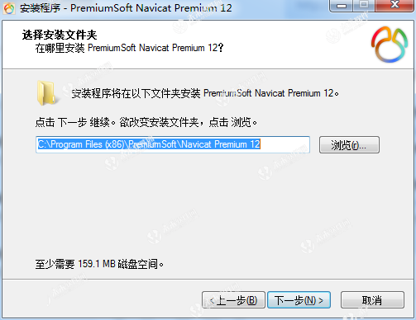

4、继续点击下一步！

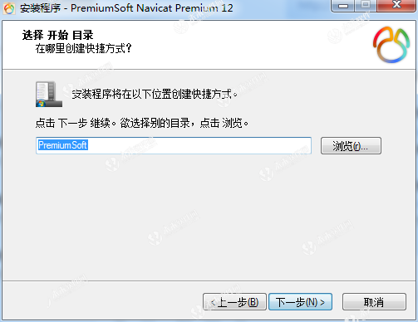

5、继续点击下一步！

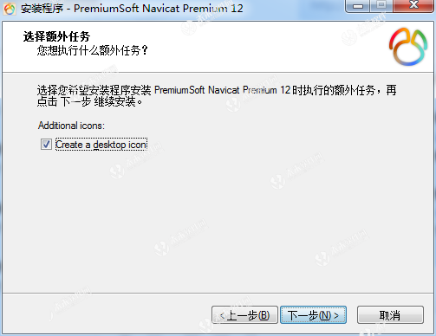

6、点击安装！

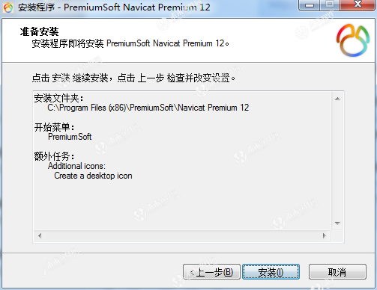

7、等待Navicat Premium的安装！

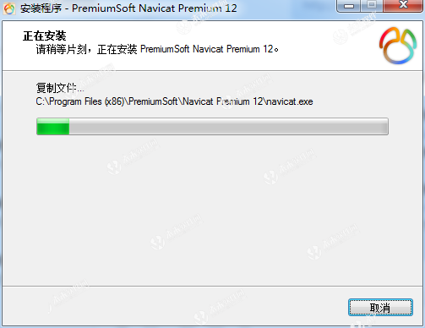

8、Navicat Premium安装完成！

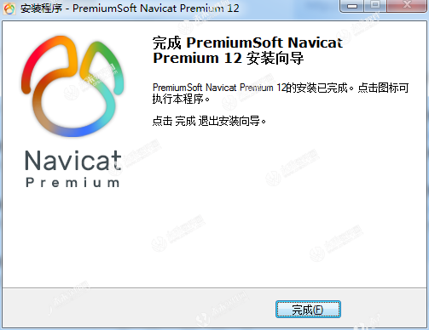

Navicat Premium破解步骤教程

破解前保持navicat关闭状态，不要打开navicat！

破解前保持navicat关闭状态，不要打开navicat！

破解前保持navicat关闭状态，不要打开navicat！

1、将Navicat_Keygen_Patch_v3.4_By_DFoX_URET.rar压缩包打开，压缩获得Navicat_Keygen_Patch_v3.4_By_DFoX_URET.exe(Navicat Premium注册机)，并将Navicat_Keygen_Patch_v3.4_By_DFoX_URET.exe(Navicat Premium注册机)软件复制到Navicat Premium安装目录中。

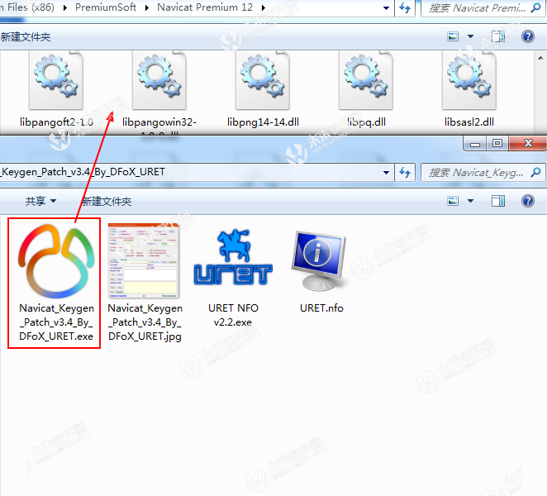

2、复制到Navicat Premium安装目录中之后，在安装目录中打开Navicat_Keygen_Patch_v3.4_By_DFoX_URET.exe(Navicat Premium注册机)

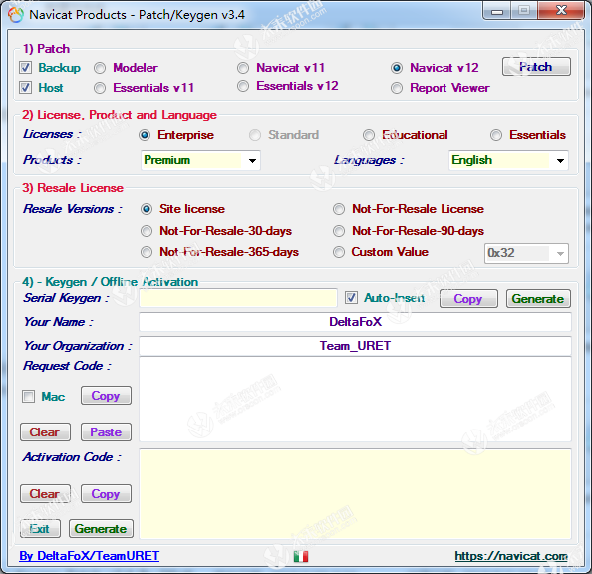

3、首先在语言中选择中文，在点击Generate。生成Navicat Premium注册码。并点击Patch

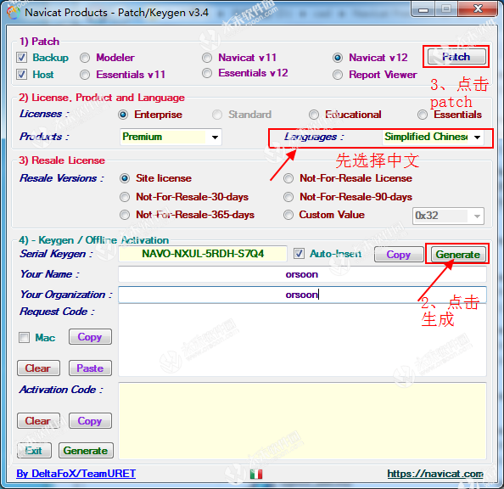

一定要点击patch，并且出现下图结果以后继续执行后续步骤

一定要点击patch，并且出现下图结果以后继续执行后续步骤

一定要点击patch，并且出现下图结果以后继续执行后续步骤

4、生成成功！（如果出现错误，请检查是否已退出navicat，推出navicat后重试）

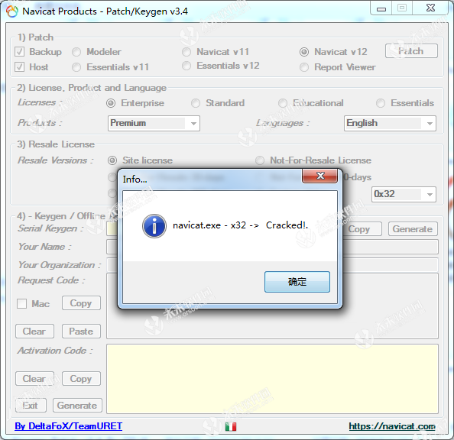

5、断开网络。

6、打开Navicat Premium软件，点击注册，并将注册码复制到注册页面中，

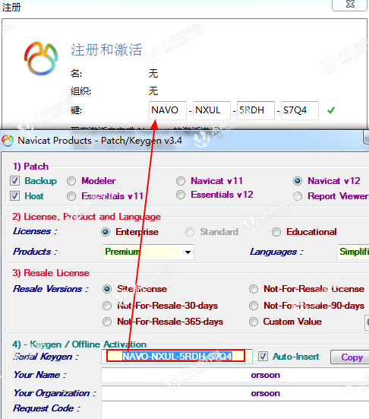

7、点击激活，然后点击手动激活，并出现以下界面！

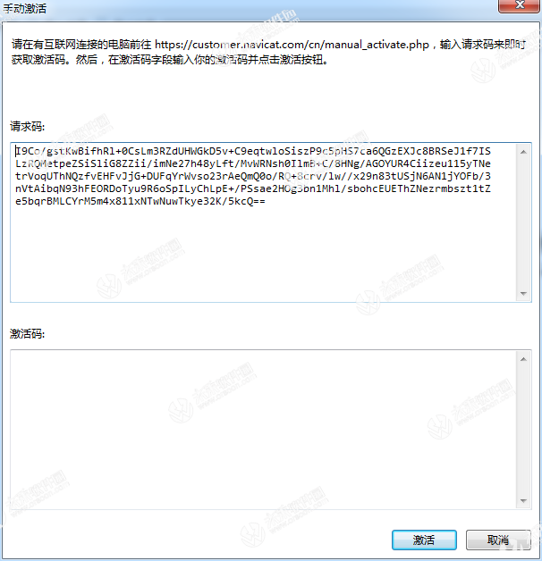

8、将请求码复制到Navicat Premium注册机中，并点击生成。

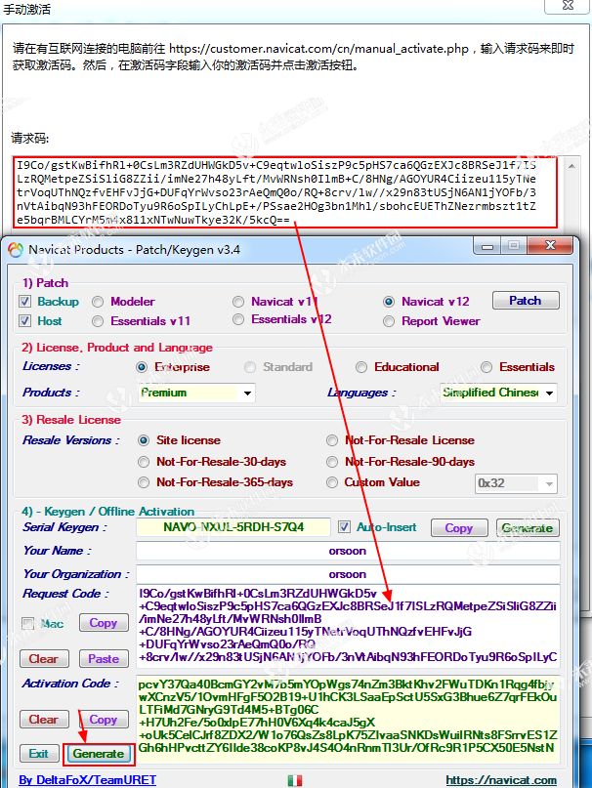

9、激活码将自动生成在激活页面，并点击激活！

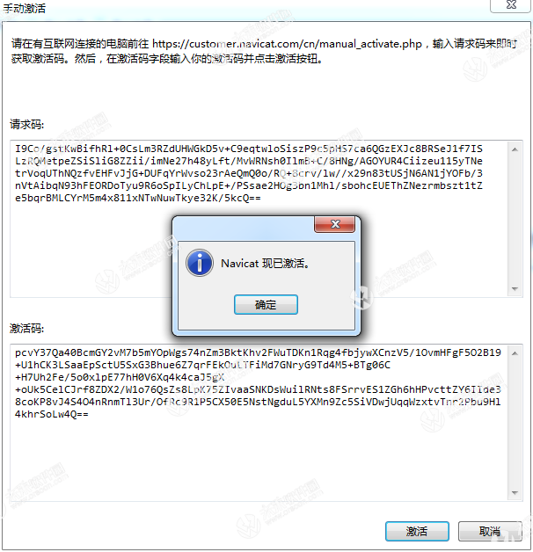

10、完成Navicat Premium的破解！

